Identifier les risques liés à la collecte, au traitement, au stockage et à la diffusion des données à caractère personnel

Mme AZRI souhaite maintenant identifier les risques liés au traitement des données à caractère personnel dans le cadre du processus d’étude de marché.
Pour réaliser ce travail, vous devez prendre appui sur la méthode PIA (Privacy Impact Assessment, en français, analyse d’impact relative à la protection des données) proposée par la CNIL dans le document 1

TRAVAIL A FAIRE
- Identifiez dans la description du contexte, les éléments permettant d’identifier les vulnérabilités liées au traitement des données à caractère personnel.
(Documents 1 et 2)

Processus : Etude de marché mis en œuvre par Centercall
Finalité : Etude de marché ( collection et analyser des Informations qui identifient les caractéristiques d’un marché
Données traitées : données personnelles (Questionnaire, enregistrement audio)
Support : ordinateur de bureau + serveur de BDD
-Enregistrements audios sur serveur de Fichier
-Téléphone IP
L’identification des menaces et des évènements redoutés est un préalable à la cartographie des risques.
- Complétez le tableau d’analyse des scenarios de menaces présenté dans le document 4
Justifiez les niveaux de vraisemblance retenus pour chaque menace.
(Documents 3 et 4)

1
2
3
4
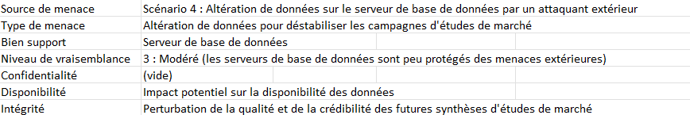
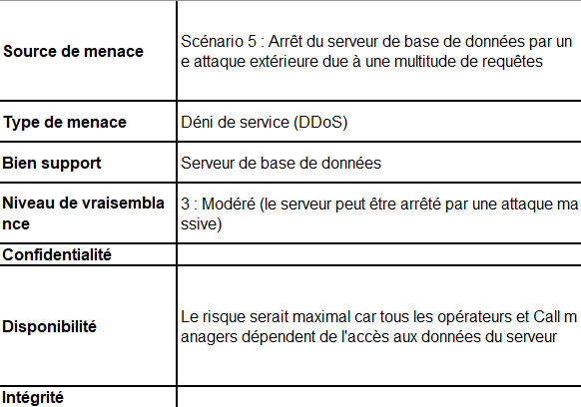
5

- Retrouvez, pour chaque risque mentionné, l’évènement redouté et son niveau de gravité estimé, en complétant le document 5

- Cartographiez les risques liés au traitement des données à caractère personnel par un schéma croisant les niveaux de vraisemblance et de gravité déterminés précédemment.
- Rédigez une note de synthèse à l’intention de Mme AZRI pour l’informer des risques identifiés et de leur hiérarchisation. Cette note doit énumérer des propositions pour garantir la confidentialité et l’intégrité des données à caractère personnel dans le cadre du processus d’études de marché

